认证审核报告审批页
项目编号 | 0077-2021-EI
受审核方名称 | 江苏熙宇轩家具制造有限公司
注册地址 | 无锡市锡山区东港镇东湖塘西大桥旁
经营地址 | 无锡市锡山区东港镇东湖塘西大桥旁
审核类型 | EI：初审补充现场审核
认证范围 | EI:办公家具、木质家具，实木家具，人造板家具，金属家具，钢木家具，软体家具，科教家具，实验室家具，酒店家具，医用家具，户外家具，银行家具，铝合金隔断家具的生产和销售所涉及的诚信管理活动
审核组长结论 | ■现场审核通过□需要现场关闭不符合 □现场不通过 □其他
 | ■推荐认证注册□保持认证注册 □扩大范围 □其他
审核组长签字 | 
案卷评审结论 | ■案卷符合要求，推荐认证注册/保持  □案卷不符合要求，不推荐认证注册/保持
评审人员签字 | 
认证决定结论 | ■案卷符合要求，可以认证注册/保持  □案卷不符合要求，不可以认证注册/保持
认证决定人员签字 | 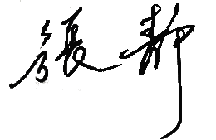 | 日期 | 2021-6-21
机构总经理审批意见 | ■认证流程符合要求，可以认证注册/保持  □认证流程不符合要求，不可以认证注册/保持
总经理签字 | 

